Приспособление для сборки ротора со статором 04.03.36
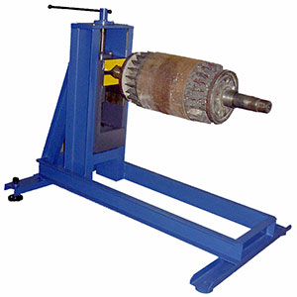
Приспособление для сборки ротора со статором предназначено для установки статора на консольно закрепленный ротор электродвигателя.
Артикул: 04.03.36

ТЕХНИЧЕСКАЯ ХАРАКТЕРИСТИКА
1. Масса ротора максимальная, кг | 1000
2. Диаметр ротора макс, мм | 800
3. Диапазон устанавливаемых валов | 60…180
4.Габаритные размеры (ДхШхВ) / масса, мм / кг | 1720 х 1000 х 1270 / 230
Возможны изменения основных параметров по Вашему техническому заданию
* Производитель имеет право без предварительного уведомления вносить изменения в изделие, которые не ухудшают его технические характеристики, а являются результатом работ по усовершенствованию его конструкции или технологии производства

